Муниципальное автономное дошкольное образовательное учреждение
«Детский сад № 58»
Группа№6
Воспитатель: Ширяева Н.К.
Дата проведения: 08.10.2025г.

Новость дня: Международный день осьминога.


8 октября традиционно отмечается Всемирный день осьминога. В Мировом океане насчитывается более 200 видов этих удивительных существ, которые благодаря своей загадочной внешности и особенностям поведения часто становятся героями фантастических историй.
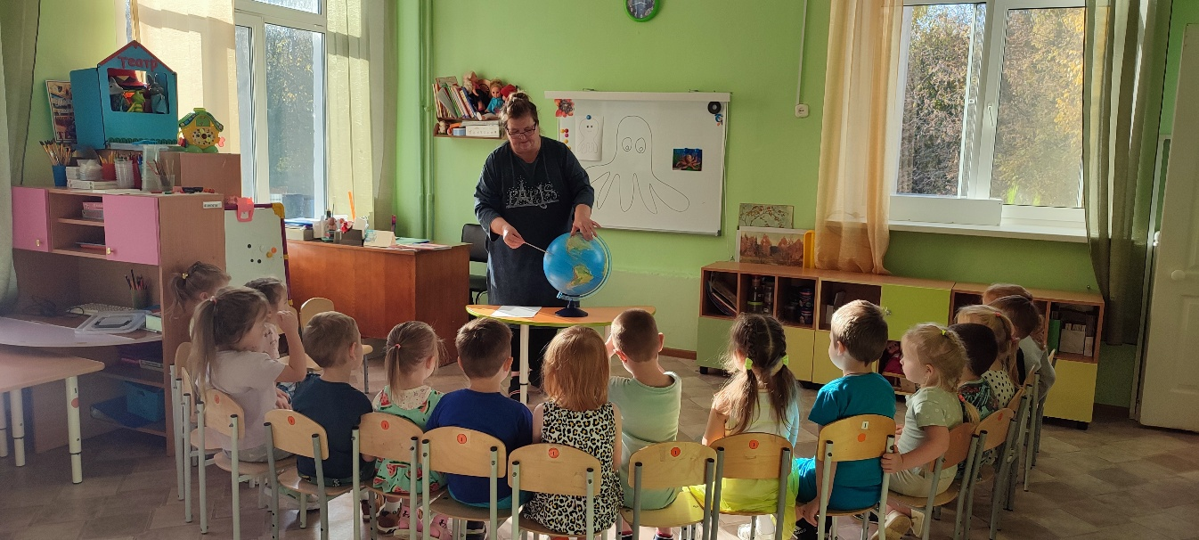
Сегодня в нашей группе «Дружные ребята», мы с детьми также отмечали этот праздник. В рамках тематического дня была проведена беседа «Кто такие осьминоги» и «Среда обитания Древнейших существ». Воспитанники с большим удовольствием и интересом слушали про необычных животных – осьминогах. А также дети погрузились в волшебный мир рисования морских осьминогов.

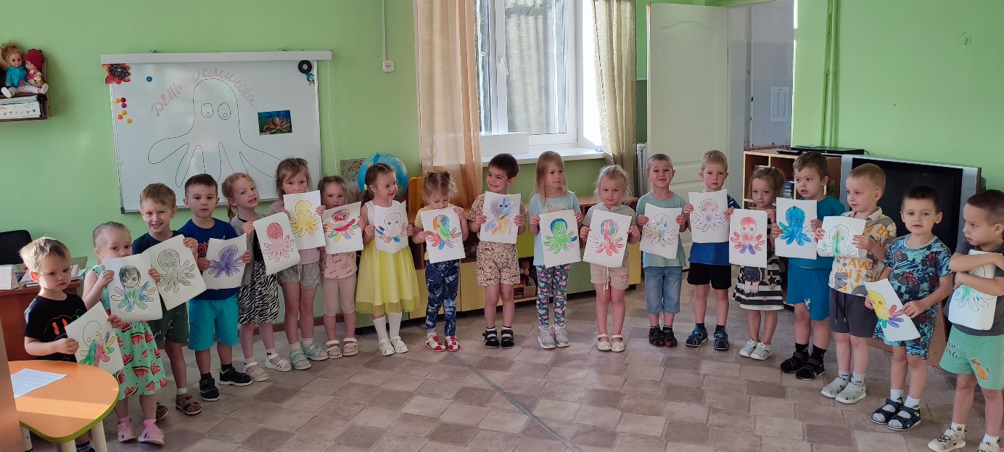
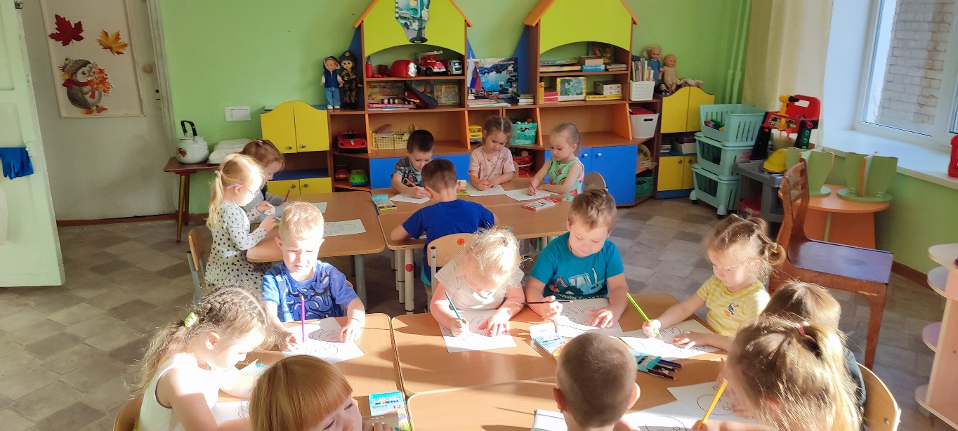
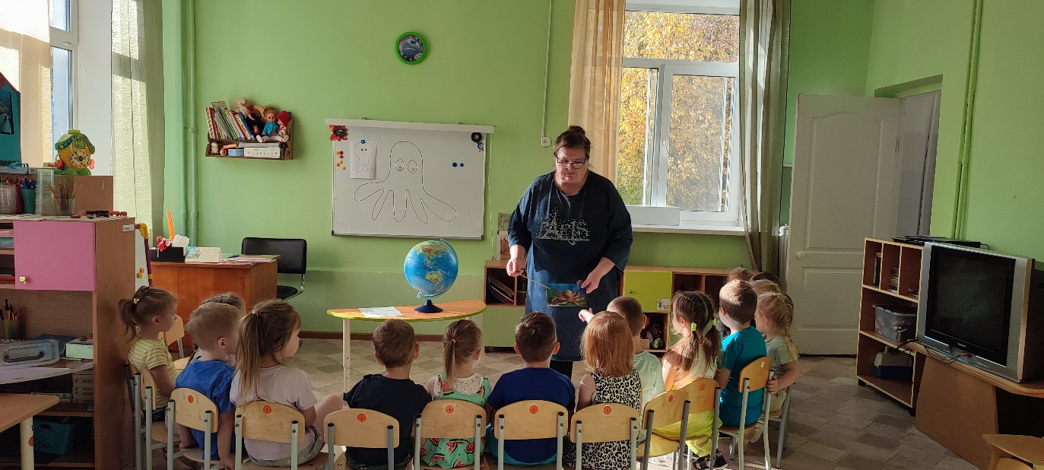

Итог нашего дня: Вот такие замечательные обитатели подводного мира "Осьминожки" у нас получились!

